# GitHub Desktop 从GitHub上clone仓库

【下载地址】<https://desktop.github.com/>

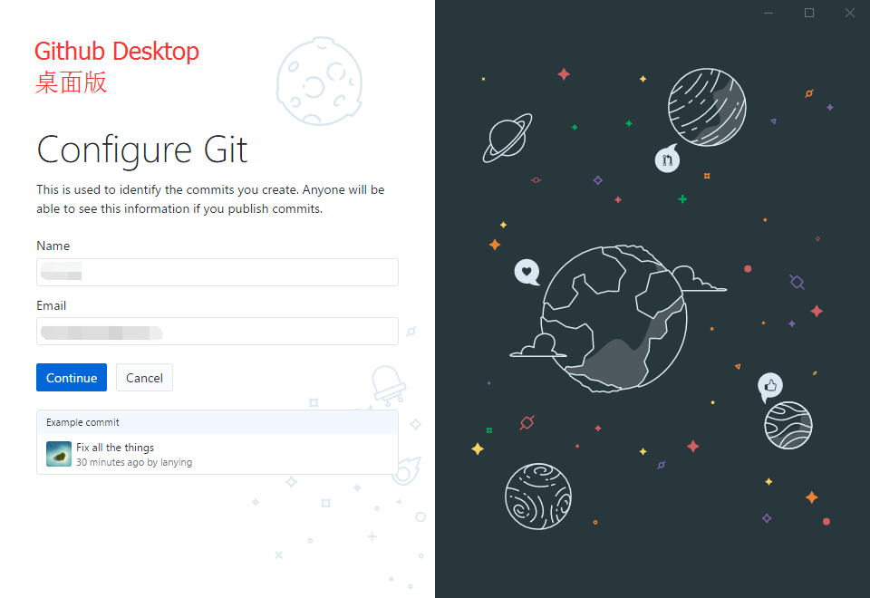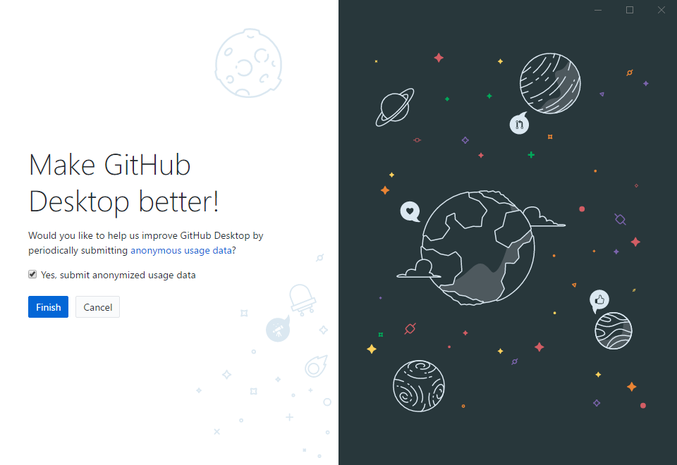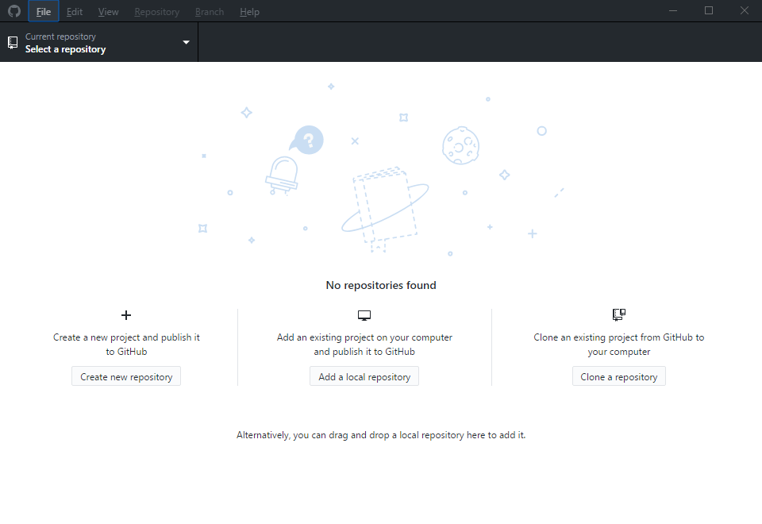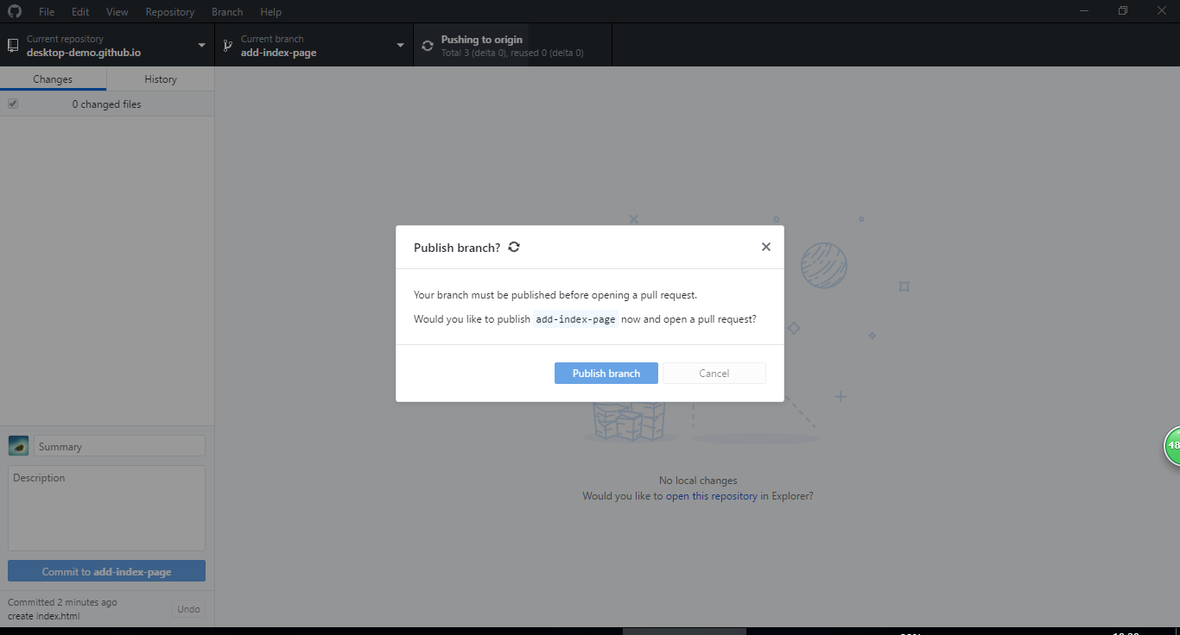

竟然打开了网页，既然要用网页，还要你桌面版何用……

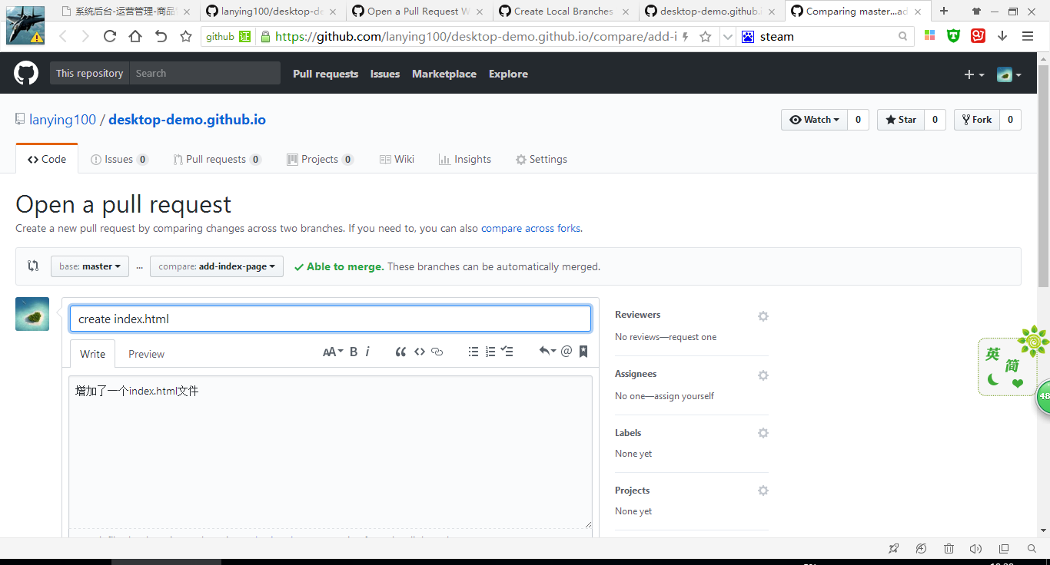

# GitHub Desktop 创建本地仓库

【通过桌面版GitHub添加一个本地项目到GitHub】

1. 选择File – New repository

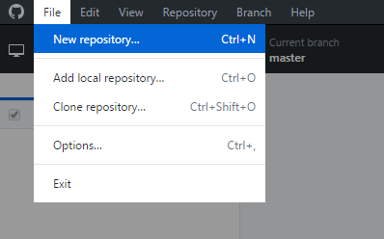

1. 选择工程目录

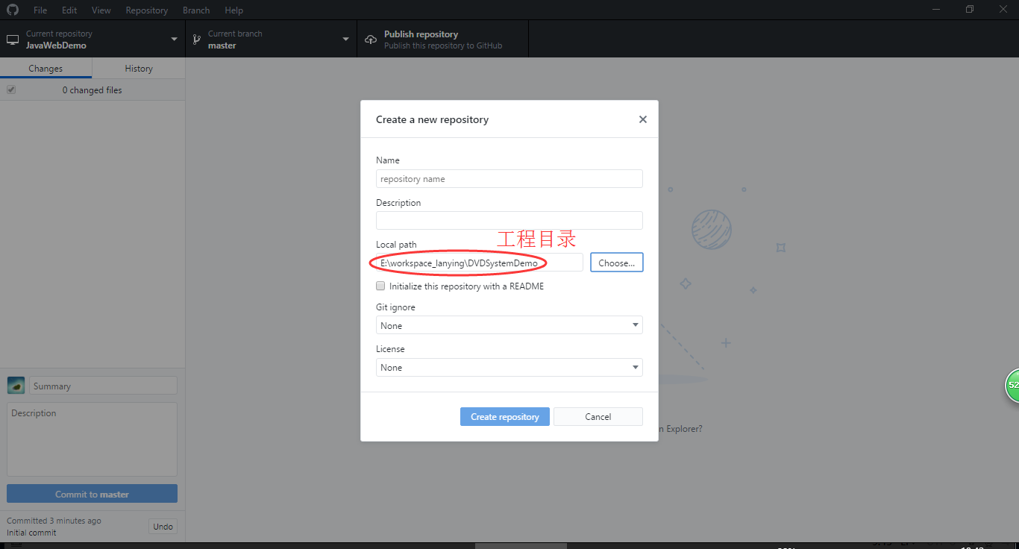

1. 提交到GitHub.com

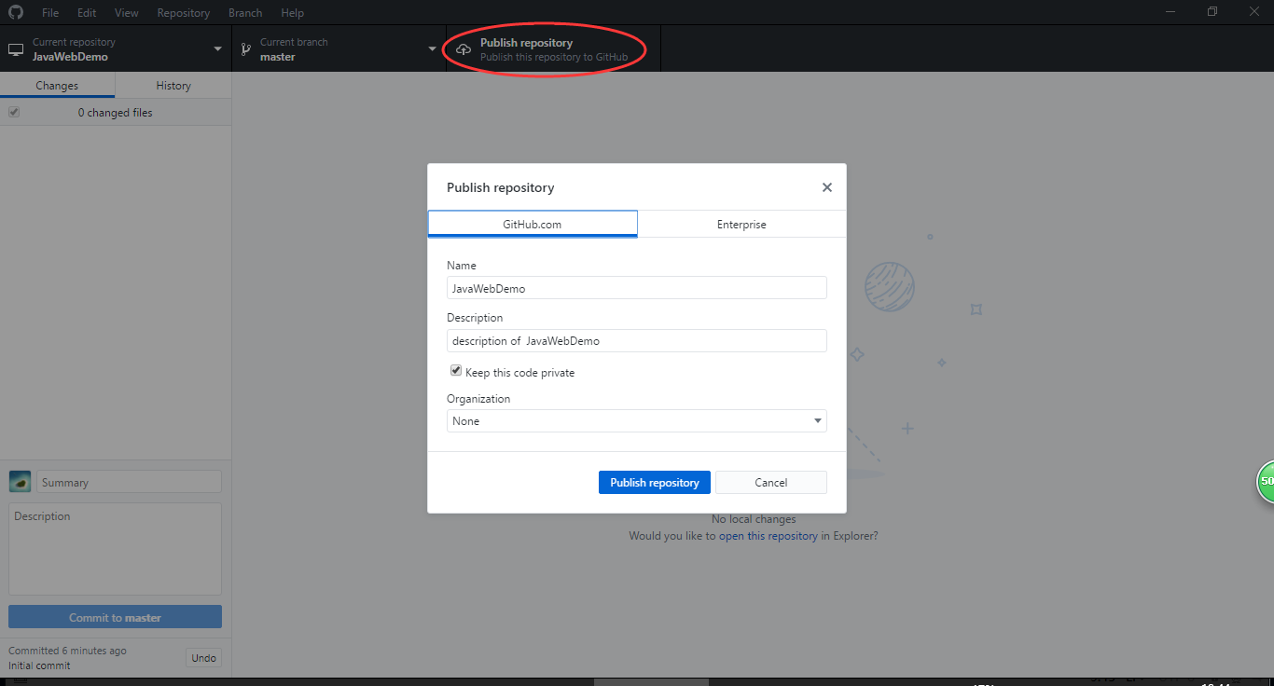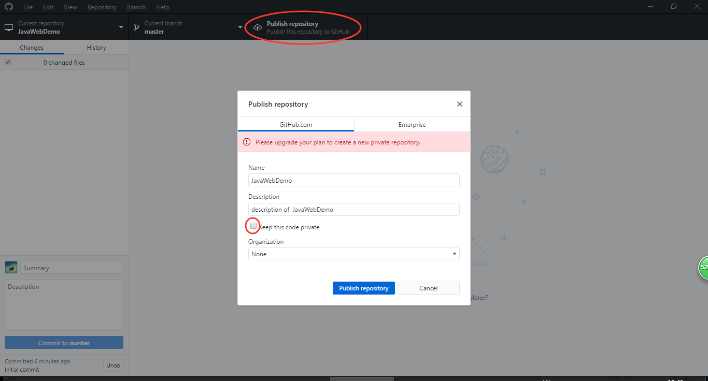

之后再写项目时，就会看到变化

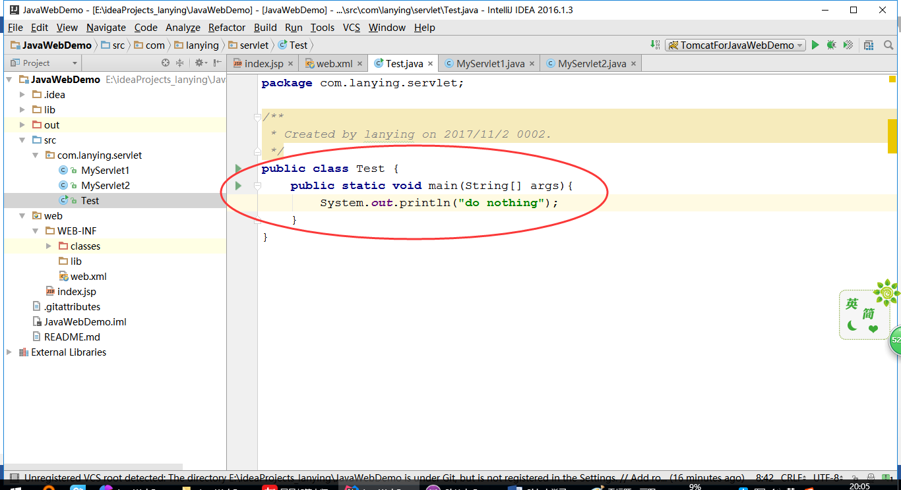

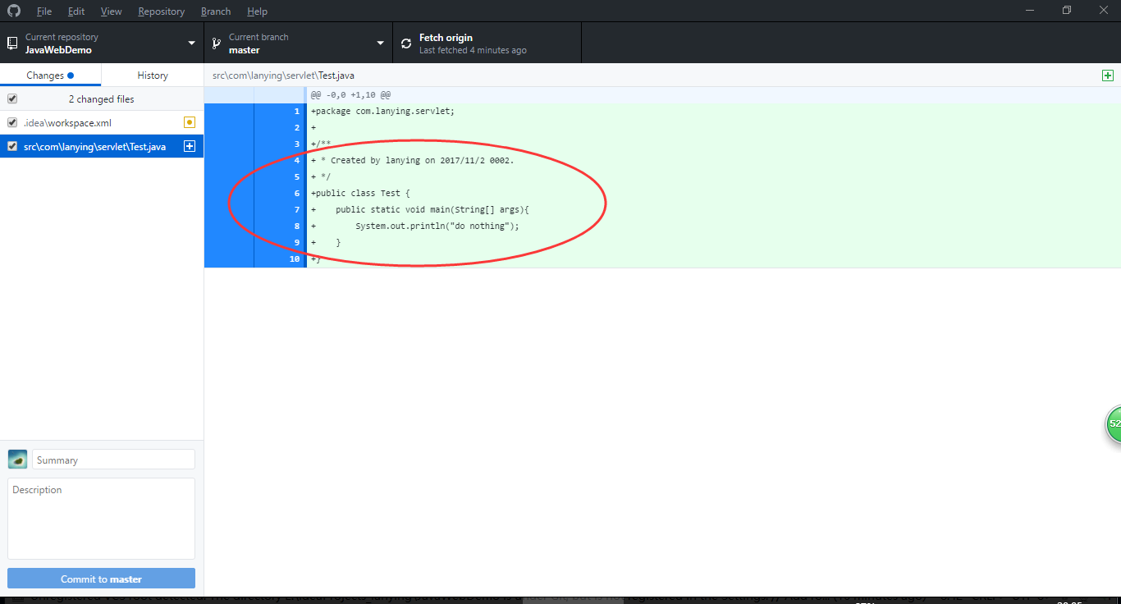

# GitHub Desktop 版本回退

## 情况一 还没有Push过

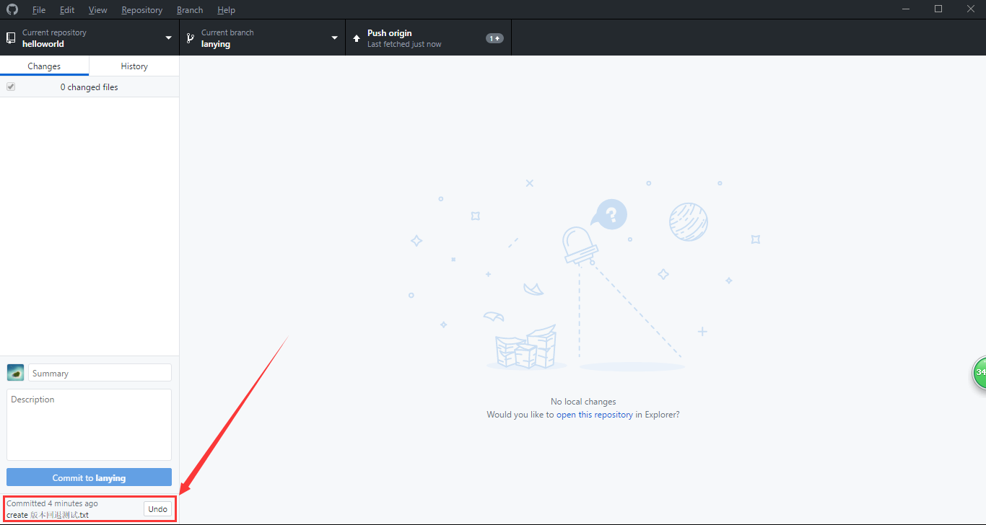

## 情况二 已经Push过了

* 1. 选择要回退的版本，右键点击 Revert this commit

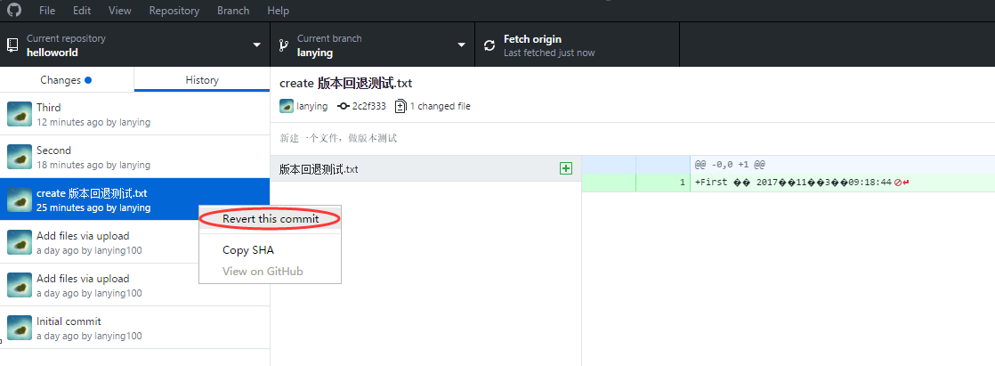

* 1. 此时会提示一个Error信息，点击close即可

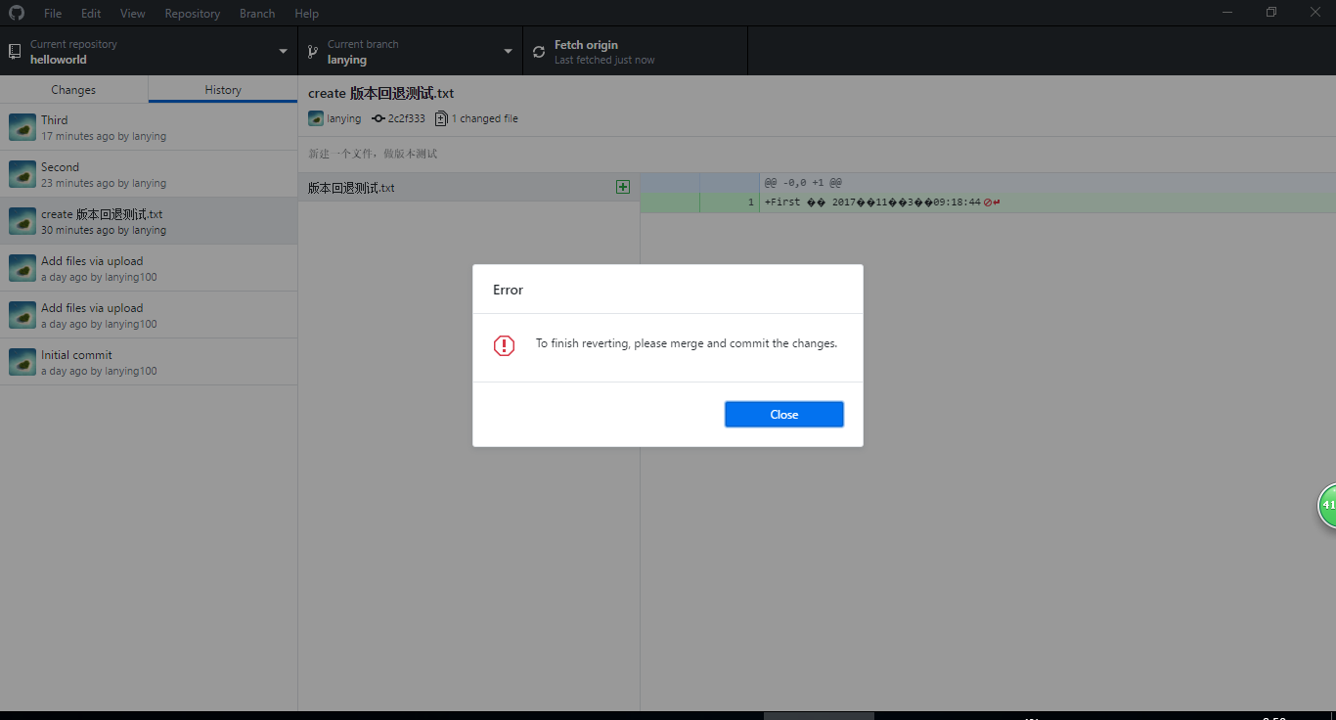

* 1. 然后会发现左上方的Changes标签有新消息，同时会在左下方的Commit窗口自动填入一些回退必要信息

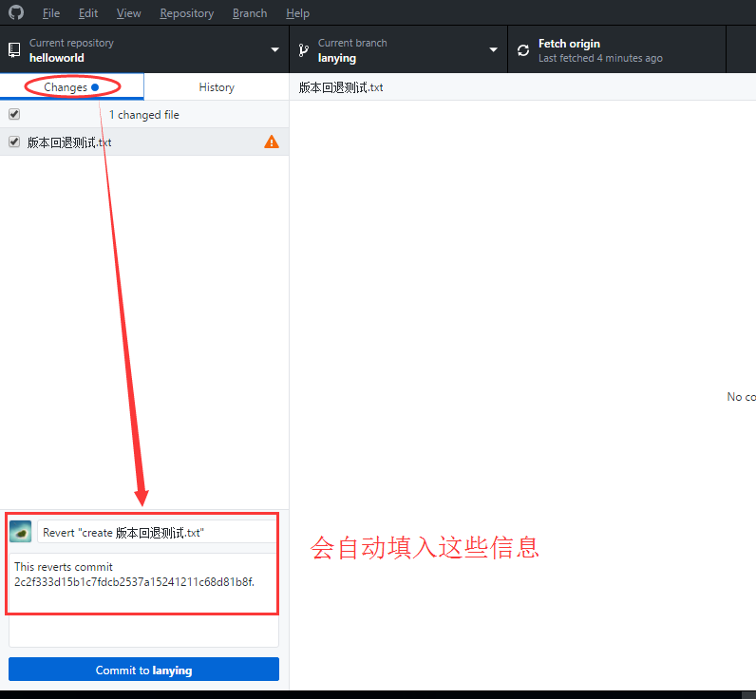

* 1. 然后……失败了

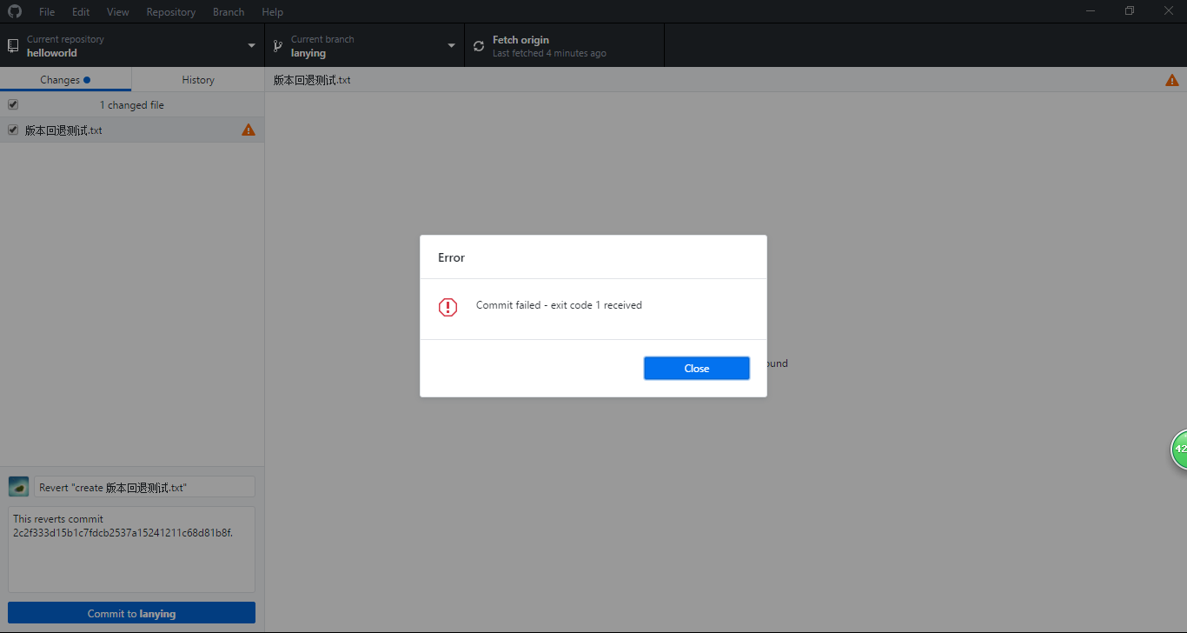

注意：回退到x版本，意味着回退到第x版本commit之前的状态。

比如回退到fourth版本（这个版本增加了four这个单词），那么回退之后，文件里的内容是没有four这个单词的。

## 问题1：冗余辅助信息

版本回退时，有时会出现一堆辅助描述信息：

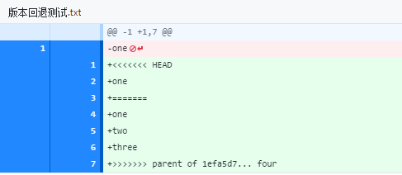

真相：这是因为版本冲突，需要手动处理冲突。我们需要在======的上面或者下面选择一个（或者自己调整）。

## 问题2：What does “@@ -8,12 +8,13 @@” mean in Git's diff output?

真相：- 表示old File ; + 表示 new File

-8,12 表示 旧文件中从第8行开始，有12行

+8,13 表示 新文件中从第8行开始，有13行

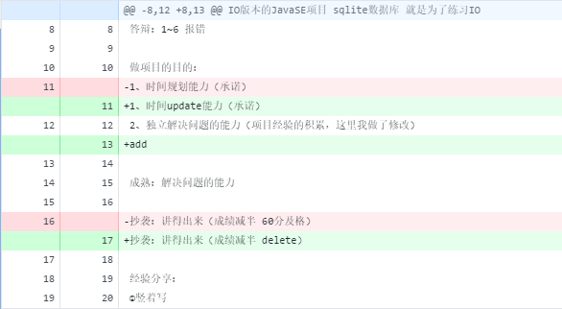

【参考网址】

<https://stackoverflow.com/questions/10950412/what-does-1-1-mean-in-gits-diff-output/10950496>

# GitHub 命令行版本

【官方教程】

<https://services.github.com/on-demand/github-cli/git-configuration>

【简明教程：中文】

<http://rogerdudler.github.io/git-guide/index.zh.html>

## 使用git命令clone GitHub.com的仓库

1. 在你需要的目录下打开 Git Bash

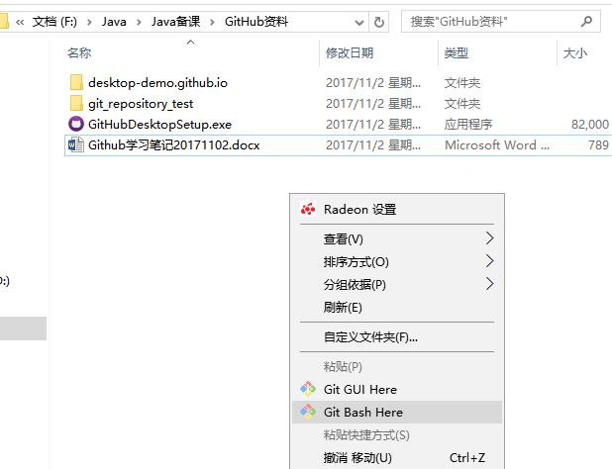

1. git clone +下图路径

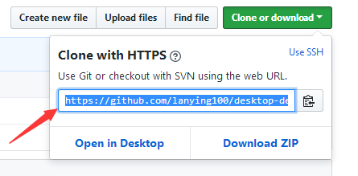

效果如下图所示

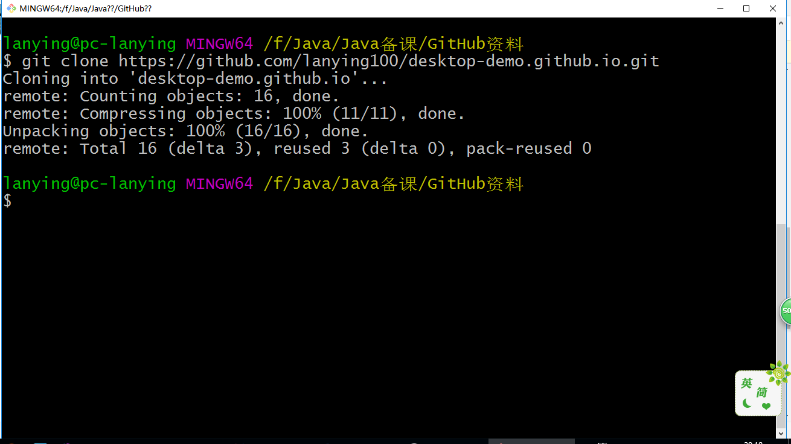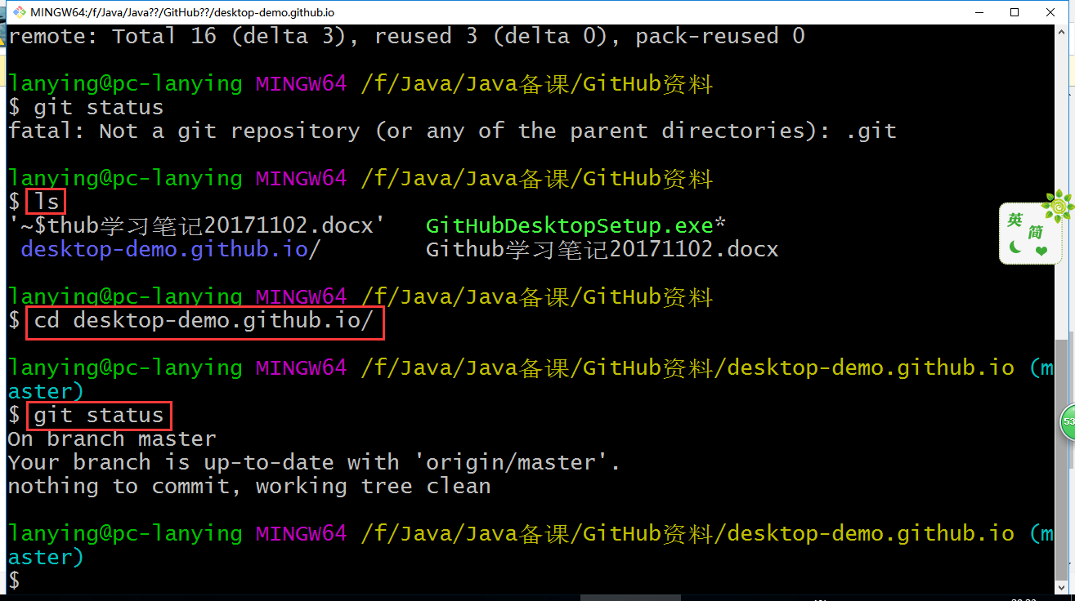

## 创建本地Branch

## 回退到指定版本

git reset --hard 3628164

## 错误汇总

1. Git Bash鼠标左键选中内容后，会自动换行，显示^C

解决方案：是有道词典导致的，关闭它即可。

参考网址

<https://stackoverflow.com/questions/38629085/when-copy-text-from-git-bash-window-through-mouse-selection-how-to-suppress-c>

1. 命令 git log 之后，显示内容太多，最后有个(End) 或者其它标签，无法继续输入。

解决方案：按 q 即可

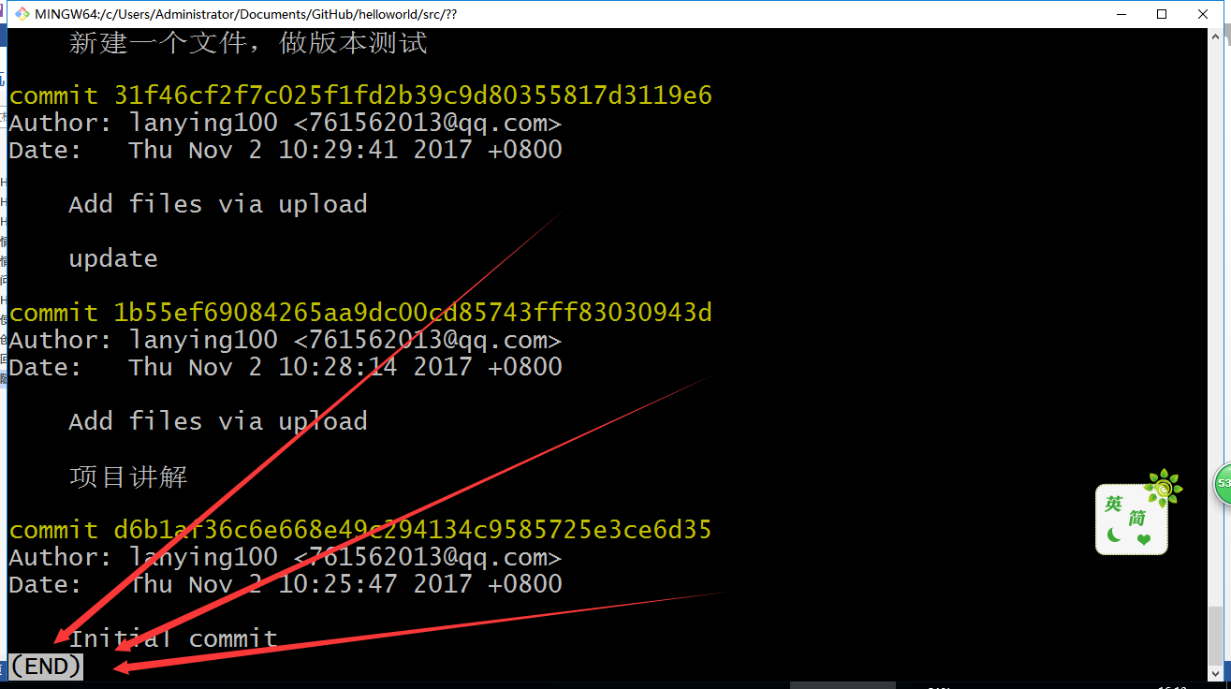

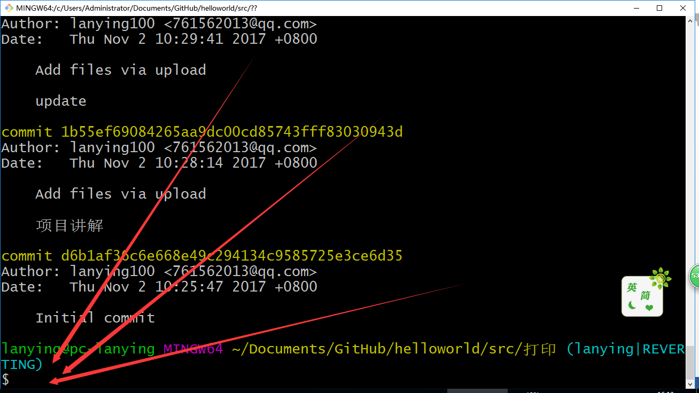

参考网址

<https://www.zhihu.com/question/26423744>

# 学习网址：

## 【reset 原理】

<https://git-scm.com/blog>

## 【Pro Git : Everything You Need To Know About Git】

<https://git-scm.com/book/zh/v2>

# 感想

前期目标不明确，想一口吃成个胖子。导致学得太细、研究的太碎，处处碰壁。

明确学习Git的目的是“版本控制”。

1. 如何创建新仓库 git init



1. 想要跟踪哪些文件 git add <filename> / git add *



1. 如何提交变化 git commit -m "代码提交信息" （提交前需要add）

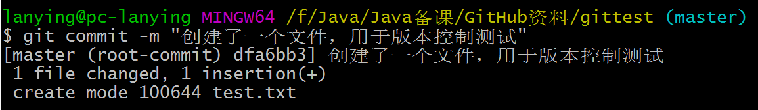

1. 如何版本回退 git reset --hard xxxxx



1. 如何推到Github
   1. 在GitHub上创建仓库

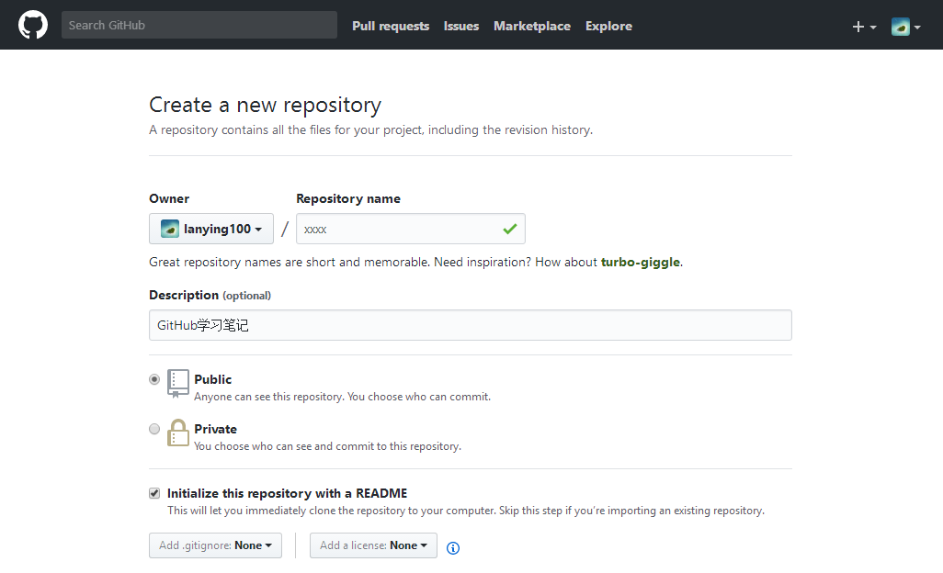

* 1. 克隆到本地 git clone +xxxx

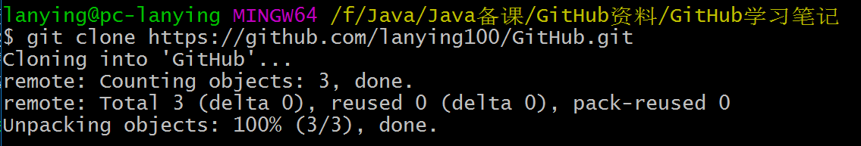

* 1. 推送到远程仓库 git push origin master/自己的branch

【PS】只能将仓库里的文件push出去。其它目录的文件无法push上去。

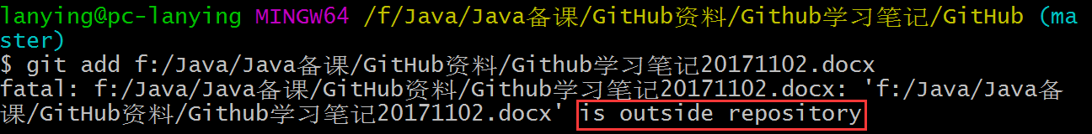

Git是工具，对于工具的学习，需要先明确基本操作，然后动手实践。

在实践中，理解知识。

其它命令：

1. 在Bash中查看某个文本文件 cat text.txt

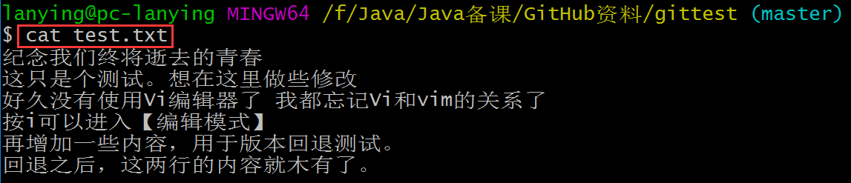

1. 使用Vi编辑器打开文件



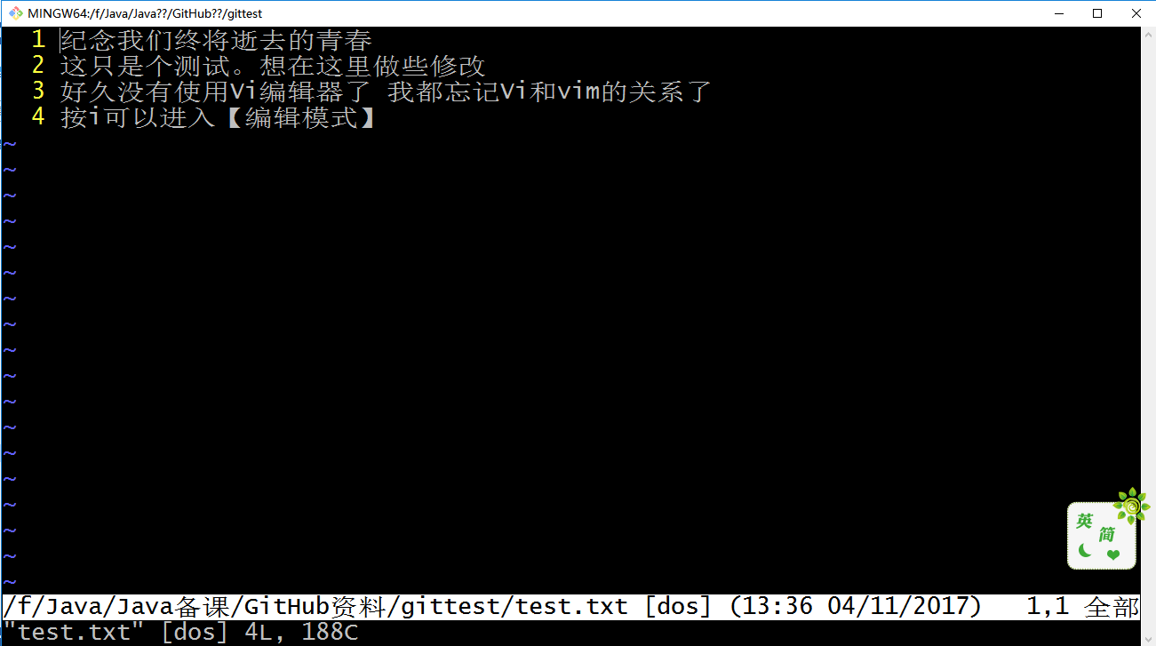

【PS】Vi编辑器的使用：

按**i**或者**a**进入【编辑模式】

按**Esc**进入【命令模式】，此时可以输入**:wq**保存退出

1. 使用notepad打开文件



